- 流程变更：

现在的流程是：任何人均可随意注册帐号，没有身份验证，商家绑定店铺没有验证，可以随意绑定商城。商家发布需要先把所刷商品等额金额充值到平台，发布时扣除相应金额的麦粒。刷手刷单之后赚取麦粒之后提现。

流程更改为：刷手注册需要严格的身份审核之后开通，商家绑定店铺也需要严格审核开通。发布任务不需要扣除商品等额麦粒，只需消耗平台收取的费用即可。刷手完成任务后也就不再收到相应的商品等额麦粒。平台紧提供麦粒交易，其他刷手和店铺之间的交易金额，不用经过平台。

2、会员中心
手机验证码功能全面开启开启
提交修改处，加入身份证（正反面）上传功能，后台审核通过才可放单接单，加入提示：请上传高清大图原图，上传后请联系客服QQ及时审核。且绑定淘宝帐号也必须人工审核。
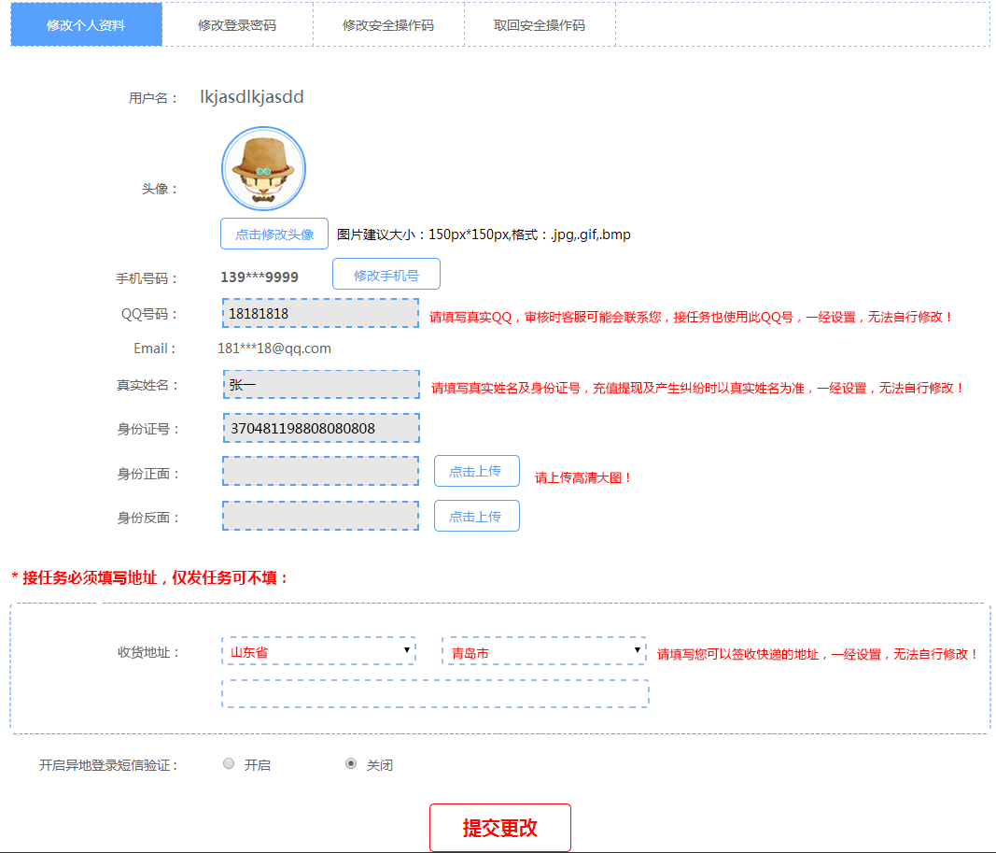
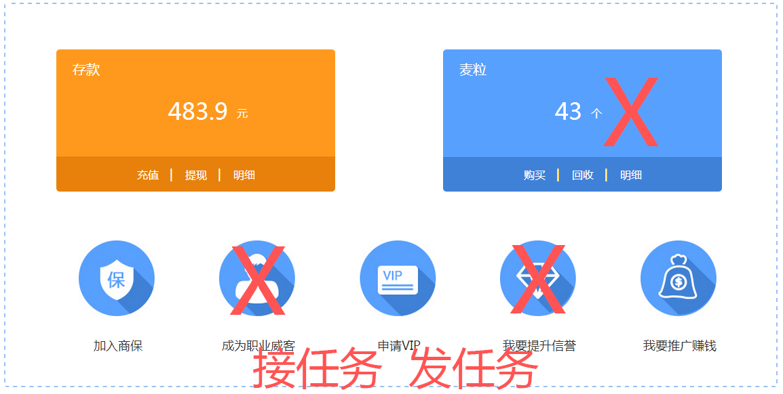必须加入商保才能发布和接手任务，商保费50元。
IF余额<=150，可接金额<=300以下任务
IF余额<1000，可接金额 <余额*2的任务
If余额>=1000，可接任意金额订单。

绑定买号：
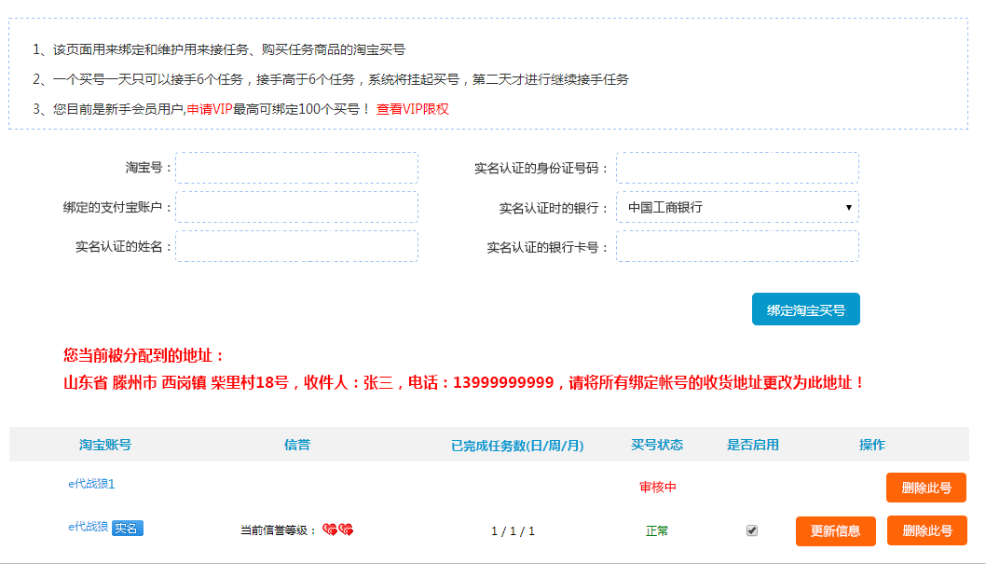
绑定店铺：
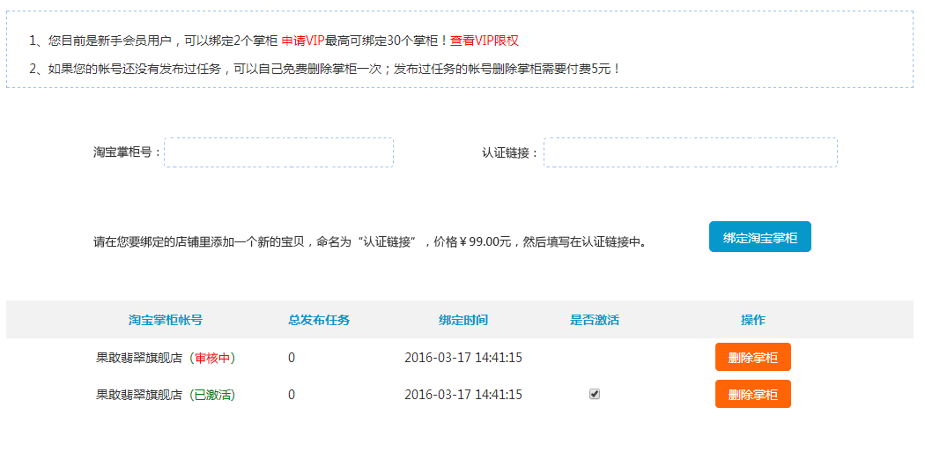
这里绑定的旺旺号的认证和等级情况，自动读取淘宝数据写入本地数据库，不可手动更改，“删除买号”处加入“更新信息”功能，淘宝帐号升级后可手动更新数据库信息。

- 任务大厅：

If翻页>1，重复展示17次，比如，翻页有3页，那么显示为51页，重复展示。
If翻页<=1，不重复展示

现在：
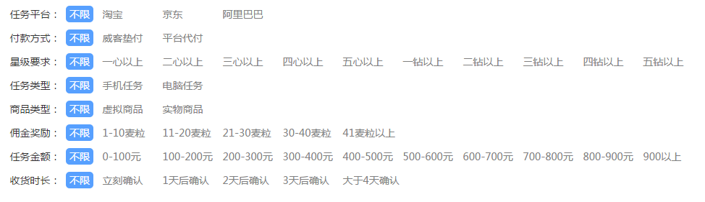
改为：
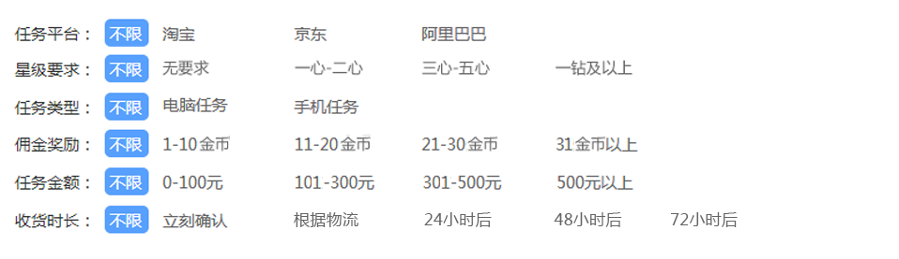
付款方式当然就不需要了，任务发布页面也不需要此选项。商品类型项删除，任务大厅页面1分钟自动刷新一次。
这里也不再显示。

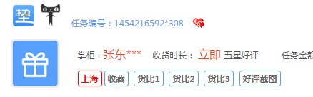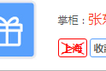除指定地区外，增加指定不要地区，该地区指的是由刷手在会员中心手动增加的“收货地址”，从收货地址里判断，不是IP判断。

“抢此任务”改成“立刻申请”，每个任务可以由多个人申请，申请成功到审核完毕，这期间任务正常展示在任务大厅，直至审核完毕（比如：一个任务由10个人申请了，那么商家任意选一人，审核通过，任务审核刷手后停止展示在任务大厅）。点击“申请此任务”后，按钮后方直接展示商家QQ号码，页面不自动跳转至已接任务页面。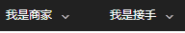此处除了下拉框之外，文字也加入连接，分别至已发任务和已接任务。
申请前：
申请后：“等待审核”按钮，鼠标经过“提示：请及时联系商家QQ，并将您的旺旺号等级信息截图给商家，以便更快被审核。”，不跳转页面。

每个刷客同时最多可以申请5个任务，申请第6个任务的时候提示“您已有5个任务正在等待审核，请稍后再申请”，如果同时申请了5个，一旦其中一个被审核通过，其他已发出的申请立即失效。审核时，显示刷手等级★★★

多任务同时发布：
原有：
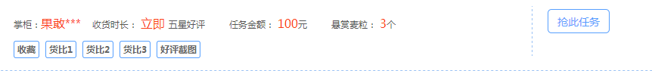
改为：
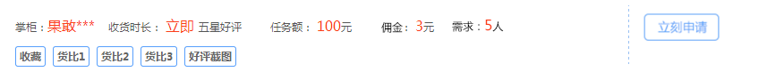加入需求人数。
这三个按钮不知道读取的什么数据。

- 发布任务页面：
每发布一个任务，平台收取费用=1元*要人数，批量发布=1元*要人数*批量数，其他收费项目一律删除，也没有金币划给刷手，资金方面一律由商家和刷手私下交易。原则上平台只提供对接服务。

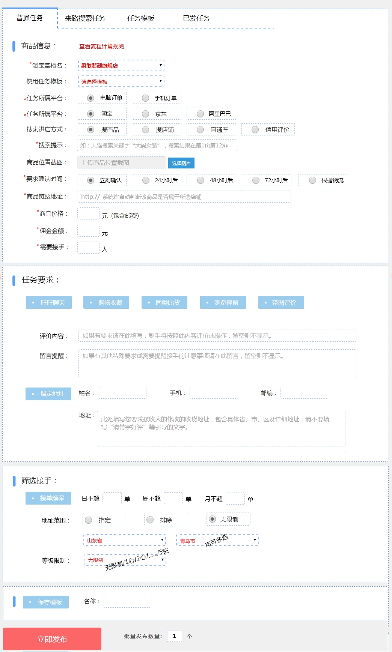
来路搜索任务同上。

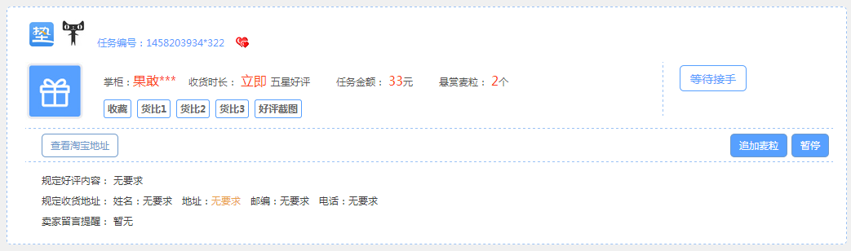
没有刷手申请，可编辑，一旦有刷手申请，不可编辑

- VIP功能★★★
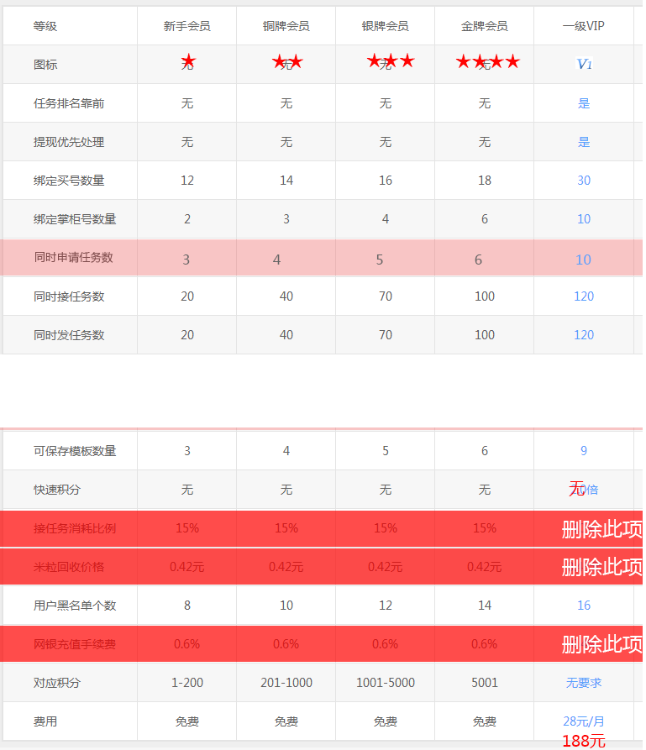
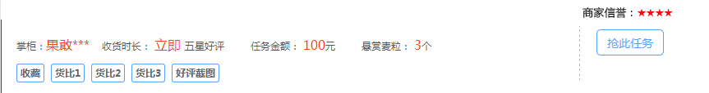
- 其他
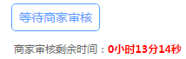商家审核时间缩短至10分钟，10分钟没有审核，任务作废，admin可以重新上架此类超时任务。（现在的超时未审核任务是怎么处理的？只提示联系客服，但admin现在没有操作权限。admin赋予直接删除和重新上线的权限）
任务里的地址限定，是从什么地方判定刷手地址的？这个可以让刷手在会员资料里加入手动选择全国地址（具体到市，可只选省）

页头：


加入已发任务查看功能。

1元=1金币

地址互换

麦粒：
任务大厅

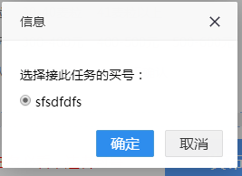抢任务弹窗：显示星级

后台：

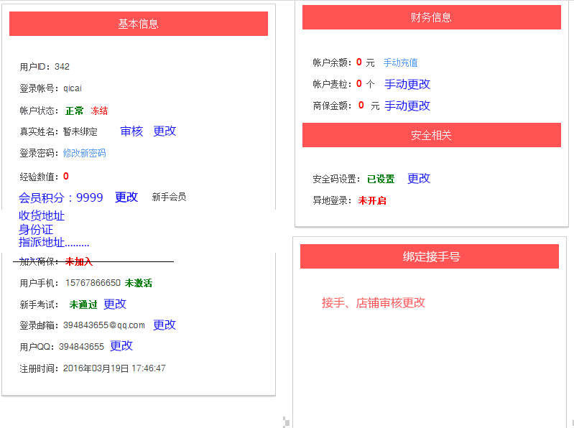
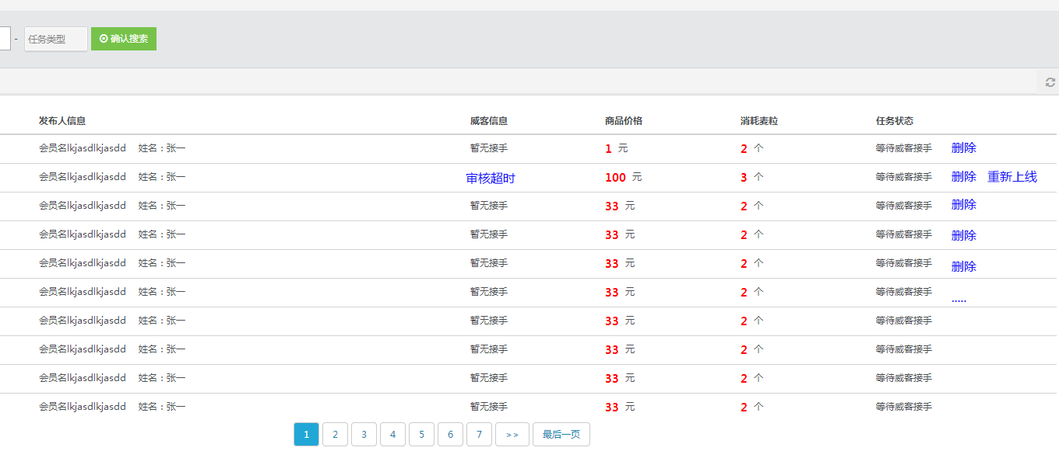
管理员权限：审核、更改、充值。

发任务页面的地址选择里，省也可以多选。
商家审核刷手之后，直接显示出来刷手被分配的收件地址信息，并提示“免责声明：请认真核对接手下单的收货地址，若和此地址不一致，您可以拒绝返款或投诉接手，因此问题造成纠纷平台概不负责。”

原有推广：
推荐一个人返款18元，判定条件“发布或接手10个任务为有效推广”。
改成：
推荐一个人返款30元，判定条件“注册资料审核成功并加入商保(50元)”

麦粒改成“签收积分”，
加一项“真实签收”，只要发任务时勾选了这一项，接手被分配的地址的拥有人得到1个签收积分，地址积分可以兑换金币（相当于原来的麦粒可以兑换成余额），比例改成5个签收积分=1元。

会员里：
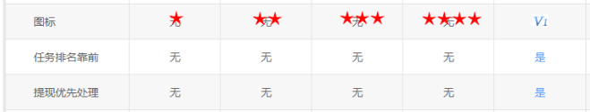
“提现优先处理”行改为“任务信息分类”：无、无、无、无、是。
（星级分类不做改动了，保留原来的一心二心三心。。。。）
非VIP用户不可分类信息，上面分类里点击提示“您的帐号目前不能分类”，商保50元缴费之后自动送一个月的VIP。

VIP的收费方式不变，28元/月，“任务排名靠前”功能删除（可能要调整任务大厅的排列方式，不确定），已发任务里增加“刷新置顶”功能，也就是VIP可以更新任务的录入时间。

“图标”行删除。
前台图标判定标准：积分判定
1-10
11-20
21-30
31-50
51-100
101-200
201-300
301-500
501-1000
1001-2000
2001-3000
3001-5000
5001-10000
10001-

https://img.alicdn.com/newrank/b_red_1.gif
https://img.alicdn.com/newrank/b_blue_1.gif
https://img.alicdn.com/newrank/s_crown_1.gif

1、商家审核后的任务、正在进行的任务、已经完成任务，显示出来刷手被分配的收件地址信息、收款帐号信息、帐号等级、接单数量（日、周、月：X/X/X）
提示“免责声明：请认真核对接手下单的收货地址，返款时请认真核对收款支付宝或财付通，若任何一项不一致，您可以拒绝返款或投诉接手，因此问题造成纠纷平台概不负责。”

2、会员中心增加绑定支付宝帐号：请填写与真实姓名一致的支付宝帐号，用于接任务时收款，仅发任务可不填，一经设置，无法自行修改。
QQ处：填写真实QQ号，接任务时财付通使用此QQ号，收款人必须与真实姓名一致，一经设置，无法自行修改。

3、会员的同时申请任务数限制，指的是每个旺旺号同时申请的数量，不是会员号同时申请的数量。有一个商家审核后其他申请作废，指的也是旺旺，不是会员号。这一点当时没说清楚，别弄错了。绑定买号数量，全部无限制，删除此项
4、发布任务这里：

日不超，要≥2的整数，周不超，要≥5的整数，月不超：要≥10的整数；留空为不限制，任务大厅：，所有的日、周、月的限制都以往前推24小时、7天、30天计算。接任务时的接手弹窗显示星级及已接任务数量X/X/X（读取这里的数据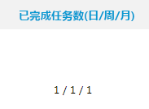），过滤掉不符合商家要求的小号和申请次数超限的小号。
- 后台：
管理员对会员文字备注功能；
放单扣款金币额的设置入口；
签收积分（现在的麦粒）兑换比例设置的入口（前台的“会员中心-麦粒回收”）
冻结帐号时间设置（小时）；
一个会员号一天最多接任务数量设置（前台绑定帐号时提示是6条）
推广功能的被推荐人是否需要加入商保（条件）、接手需完成任务条数（条件）、一次性返款金币（结果）、被推荐人每完成一条接手任务后推荐人获取金币数量设置及此功能有效时长（自被推荐人审核通过开始计算）（结果）。

1、VIP有任务刷新指定功能，就是更新任务时间，普通没有
2、VIP可以使用前台的任务搜索分类功能，普通没有

任务刷新置顶功能

